EKO poročilo

Na Biotehniškem izobraževalnem centru Ljubljana so v Živilski šoli v letošnjem šolskem letu predvideni naslednji cilji:

|  |  |  |
| --- | --- | --- |
| CILJI | IZVEDBA | KDO |
| prihod v šolo peš ali s kolesom | da | dijaki, učitelji |
| spodbujanje hoje pri terenskih vajah | da | dijaki, učitelji |
| ponudba pohodov na športnih dnevih | da | dijaki, učitelji |
| ločeno zbiranje frakcij | da | dijaki, učitelji |
| večja poraba vode za pitje | da | dijaki, učitelji |
| varčna uporaba luči, PC, projektorjev | da | dijaki, učitelji |
| prispevek kuhinje k zmanjševanju ogljičnega odtisa | da | dijaki, učitelji |
| kontrolirano prezračevanje prostorov | da | dijaki, učitelji |
| obisk institucij | da | dijaki, učitelji |
| medpredmetno povezovanje |  | dijaki, učitelji |
| predavanja o tematiki odpadkov | da | dijaki, učitelji |
| spremljanje porabe brisačk |  | dijaki |
| izdelava kompostnega kupa | da | dijaki |
| reuporaba in reciklaža odpadkov z dijaki | da | dijaki, učitelji |

**SEPTEMBER**

Delavnica o ločevanju odpadkov za 1. s in 1. sm

V šestih šolskih urah je bilo izvedeno predavanje o temi ločevanja in zmanjševanja odpadkov ter delavnica: dijaki so morali sami razmisliti, kam spada posamezen odpadek. Vsaka skupina je dobila svoj smetnjak in v obliki miselnega vzorca napisala, kaj vanj spada in kaj ne. Na koncu predavanj je sledila predstavitev opravljenega dela.

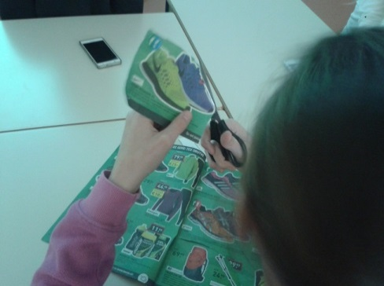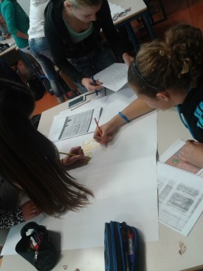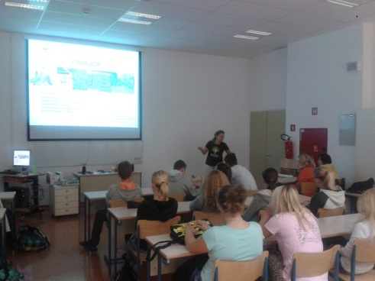

Športni dan 24. 9. 2014 je letos vključeval večjo pestrost izbire dejavnosti za dijake. Tako so razredi 2. ta, 4. nt in 4. ž odšli na Šmarno goro, 1. ta, 3. nt in 3. ž na Toško čelo, na Rašico pa so se sprehodili 2. sm, 2. sp, 2. nt in 2. ž. Preostali dijaki so se nadihali svežega zraka na Golovcu.

Ob koncu septembra se je pojavil nov hit, nova šolska blagovna znamka: voda BIC, ki jo polni Matevž Zavolovšek, s. p. Na ta način je šola zmanjšala ogljični odtis, saj voda k nam ne prihaja preko trgovskih verig. Hkrati pa spodbuja pitje naše vode, saj je ravno tako kakovostna kot ostale priznane znamke. Predvsem prodajalka v kuhinji je skozi leto opazila, da je prišlo do upada kupovanja sladkih pijač. Prav tako se je zmanjšala dobava ostalih vrst vode z okusi. Lahko se reče, da so dijaki in učitelji razvili neko pripadnost do šolskih izdelkov. Seveda se je potrebno zavedati, da voda v plastenki ni tako dobra kot v steklenici. Še vedno bodo obstajale spodbude za uporabo pitne vode iz pip.

**OKTOBER**

15.10. 2014 so dijaki programa naravovarstveni tehnik napravili šolski kompostnik in ga  postavili na šolskem vrtu. Za delavce Snage bo tako zmanjšan odvoz organskih odpadkov, saj se bo v kompostnik odlagalo pokošeno travo, listje itd. iz šolskega vrta. Dijaki drugega letnika programa naravovarstveni tehnik so dodatno poskrbeli za šolski vrt, ga opleli in zaščitli pred jesensko zmrzaljo.

Dijaki programa živilski tehnik so obrali šolske kutine in iz sadežev naredili slastno marmelado. Dijakinje slaščičarke pa so nabrale šolski pehtran in pripravile odlično rolado. Zelo aktualna so tudi druga zelišča: peteršilj, majaron, timijan, origano, melisa, origano, rožmarin … S takšnimi dejanji se pripomore h krajši poti od proizvodnje do končnega izdelka, saj se dijaki lahko peš  napotijo po nekatere surovine.

Pri šolski malici se tako dijaki kot zaposleni že letos lahko odžejajo s čajem, ki ga kuharji pripravijo iz posušenih šolskih zelišč. Odziv uživalcev je zelo pozitiven.

Prav tako si lahko dijaki in učitelji privoščijo sveže sezonsko sadje, ki ga dobavlja okoliški ekološki kmet. Sadje takoj prihaja od proizvajalca do uporabnika in na ta način se zelo zmanjšajo emisije ogljika, saj ni posrednikov. To je dolgoletna praksa in pripomore k boljši zdravstveni odpornosti dijakov.

**NOVEMBER**

Med 5. in 7. novebrom 2014 so dijaki  drugega, tretjega in četrtega letnika programa naravovarstveni tehnik obiskali Snago in Zbirni center Ljubljana. Spoznali so, kako zelo so pomembne tovrstne ustanove. Za domačo nalogo so morali pobrskati po spalnici in iz odpadnega materiala sestaviti kakršen koli nov izdelek. Tako so začeli širše razmišljati, saj vse, kar odvržejo, le ni za v smeti. Izdelki so bili potem razstavljeni v šolski avli ob evropskem dnevu zmanjševanja odpadkov. Ogledali so si jih lahko tudi vsi mimoidoči in različni obiskovalci šole.

Dijaki tretjega letnika programa naravovarstveni tehnik so obiskali Državni zbor in spoznali zakonodajno vejo oblasti. Prav je, da se dijaki zavedajo, da s polnoletnostjo pridobijo možnost soustvarjanja naravi prijaznejše zakonodaje.

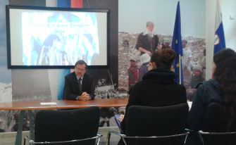

Povabilo k izpolnitvi EKO obljube preko šolske spletne strani: <http://bic-lj.si/zs/index.php/component/content/article/145-uncategorised/588-kampanja-o-zmanjsevanju-ogljicnega-odtisa>

V evropskem tednu zmanjševanja odpadkov je bila v preddverju šole 24.11. 2014 postavljena razstava izdelkov, napravljenih iz recikliranih odpadkov. Ves teden je potekala tudi akcija izdelave najboljše zgibanke o odpadkih. Dijaki tretjega letnika programa naravovarstveni tehnik pa so izvedli delavnico o ozaveščanju javnosti glede ustavarjanja odpadkov in njihove reuporabe.

26. 11. 2014 so dijaki iz 2. nt sodelovali z dijaki SGLŠ iz Postojne pri pogozdovanju mestne okolice. Posadili so petsto dreves in tako pripomogli k stabilizaciji gozdnih površin.

**DECEMBER**

Izdelava novoletnih voščilnic iz suhega odpadnega listja, adventnih venčkov in lojnih pogač.

Izdelava okraskov iz odpadnega materiala in blazin iz žitnih luščin in neuporabnih krp.

Vsi navedeni izdelki so bili razstavljeni na šolskem bazarju. Dijaki naravovarstveniki so  promovirali izdelke in osveščali mimoidoče o tem, da je mogoče marsikatero odvečno stvar koristno reuporabiti.

10. 12. 2014 je potekala medgeneracijska delavnica, učitelji in dijaki so starejšim občanom pomagali pri izdelovanju voščilnic in novoletnih okraskov. Pri delu so uporabili tudi nekaj odpadnega materiala.

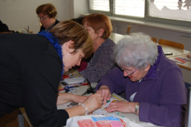

**PREGLED IZVEDENEGA IN NAČRTOVANEGA DELA**

Prihod v šolo s kolesom oziroma peš bo organiziran v mesecu maju, ko jutra že nekoliko toplejša. Zato ta oblika aktivnosti ni potrjena v tem poročilu.

EKO obljuba obvezuje dijake, da se peš odpravijo na terenske vaje. Mentorica kampanje je  učiteljica praktičnega pouka, ki je dijake naravovarstvene tehnike peš vodila izpred šole:

* na Golovec, kjer so bile večkrat izvedene vaje;
* na učno pot Okljukec;
* na izliv Gradaščice;
* na reguliran del vodotoka pri Biotehniški fakulteti v Ljubljani;
* v park Tivoli;
* v BTC.

Njen zgled je pozitivno vplival tudi na učitelja, ki poučujeta praktični pouk v programu naravovarstveni tehnik. Ostali programi Živilske šole ne vključujejo terenskih vaj, zato njihovi izvajalci ne morejo sodelovati v tej akciji.

Na kulturni dan so dijaki, ki niso poznali poti do Cankarjevega doma, lahko ob spremstvu učiteljev odšli peš iz šole do objekta. Ta izkušnja je porodila novo vizijo: povezati v naslednjem šolskem letu kulturni dan s športno aktivnostjo.

Letošnji športni dnevi so dijakom ponujali večjo izbiro različnih vrst aktivnosti na različnih lokacijah.

Dijaki izvajajo tudi promocijske delavnice na različnih osnovnih šolah. Letos se je porodila ideja o delavnici, ki bi obravnavala zmanjševanje ogljičnega odtisa. Njena izvedba je načrtovana za naslednje šolsko leto.

V šoli je bil opravljen pregled o zbiranju frakcij, pri čemer sodelujejo tako dijaki kot zaposleni:

|  |  |  |
| --- | --- | --- |
| KAJ | KJE | KDO |
| organske odpadke | v kuhinji, praktični delavnici, na hodnikih, v zbornici | vsi |
| embalažo | v kuhinji, praktični delavnici, v laboratoriju, na hodnikih, v zbornici | vsi |
| papir | v kuhinji, praktični delavnici, učilnicah, hodnikih,  zbornici, kabinetih | vsi |
| odrabljene baterije | v zbornici, v pisarni hišnika | vsi |
| izrabljene kartuše za zdravnike Rdeče noske | v zbornici | učitelji |
| izrabljene flomastre kot nevaren odpadek | v zbornici | učitelji |
| neuporabne žarnice | v pisarni hišnika | hišniki |
| zgoščenke | v zbornici | vsi |
| pokrovčki | pred zbornico in kabinetom 2 | vsi |

Dijaki različnih razredov vsako leto prostovoljno tekmujejo v zbiranju papirja. Rezultati bodo znani v mesecu aprilu.

EKO-ninje pa so napravile plakate, s katerimi so obveščali dijake o zbiranju različnih frakcij v  šoli. Poudarjeno je bilo zbiranje praznih kartuš in plastičnih pokrovčkov. Takšne dejavnosti večajo solidarnost v družbi. Zbiranje kartuš sicer ni obrodilo sadov, medtem ko je zbiranje pokrovčkov zelo uspešno, izkupiček akcije je namenjen vnaprej izbranemu kandidatu.

Pri pouku je opaziti, da ima vedno več dijakov s seboj plastenko z vodo in v primeru izpraznitve si vodo natočijo iz pipe. Tako dekleta kot fantje se začenjajo zavedati, da je potrebno dnevno popiti vsaj dva litra tekočine, da se telo prečisti. To so seveda le opazke, obstaja pa za naslednje šolsko leto ideja o izvedbi ankete med dijaki glede uporabe šolske vode. Letos je bilo veliko opazovanja in spremljanja dogajanja v šoli in okolju, prvič so se učitelji in dijaki soočili z izzivom zmanjševanja ogljičnega odtisa.

V letošnjem letu se je tako dijake kot učitelje spodbujalo k varčevanju z razsvetljavo, pravilno uporabo računalnikov in projektorjev. V računalnike je vgrajen sistem, ki po daljšem času omogoča samoizklop. Prav zanimivo je bilo opazovati, kako so dijaki opozarjali mimoidoče na varčno rabo energije.

Zelo pomembno je medpredmetno povezovanje, saj je ogljični odtis aktualen za vsakega posameznika. Profesorica angleščine je pripravila zanimivo uro o temi odpadkov, njihovega ločevanja in zmanjševanja, dijaki programa naravovarstveni tehnik so pri strokovnem predmetu le ponovili snov.

Letos so bili dijaki prvič vključeni v kampanjo Pozor(!)ni za okolje in se začeli zavedati pomena zmanjševanja ogljičnega odtisa. Hkrati so se odprla mnoga vprašanja, kaj lahko naredi posameznik in kaj skupnost. Določene stvari se počne že samoiniciativno, saj je v podzavesti človeka, kaj je dobro za posameznika in okolje. Je pa še veliko področij, za katera se bo potrebno učiti, kako pustili dober odtis.

Mentorica Alenka S. Špehar in EKO-ninje Živilske šole